Чтобы быть здоровым!

Чтоб здоровье сохранить,
Организм свой укрепить,
Знает вся моя семья
Должен быть режим у дня.
Следует, ребята, знать
Нужно всем подольше спать.
Ну а утром не лениться —
На зарядку становиться!
Чистить зубы, умываться,
И почаще улыбаться,
Закаляться, и тогда
Не страшна тебе хандра.
У здоровья есть враги,
С ними дружбы не води!
Среди них тихоня лень,
С ней борись ты каждый день.
Чтобы ни один микроб
Не попал случайно в рот,
Руки мыть перед едой
Нужно мылом и водой.

Кушать овощи и фрукты,
Рыбу, молокопродукты —
Вот полезная еда,
Витаминами полна!
На прогулку выходи,
Свежим воздухом дыши.
Только помни при уходе:
Одеваться по погоде!
Ну, а если уж случилось:
Разболеться получилось,
Знай, к врачу тебе пора.
Он поможет нам всегда!

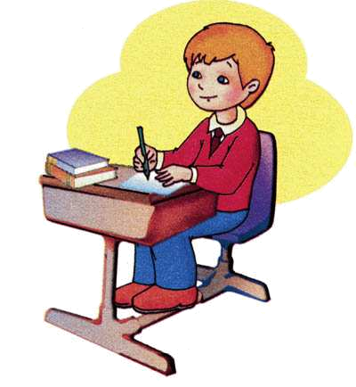
Вот те добрые советы,
В них и спрятаны секреты,
Как здоровье сохранить.
Научись его ценить!

Тот, кто с солнышком встаёт,
Делает зарядку,
Чистит зубы по утрам
И играет в прятки, —
Тот спортивный человек,
И вполне весёлый.
Постарайся быть таким
В школе или дома.
Глупый снежный человек
Зубов не чистил целый век,
Грыз кокос, бананы ел,
Чистить зубы не хотел!
И однажды, в самом деле
Эти зубы — заболели!
Вот, с тех пор, он ходит-рыщет,
И врача с щипцами – ищет!

Ты расчёску уважай,
А другим её не давай.
Без неё, друзья мои,
Будем мы, как дикари!

Не пейте сырой воды!
Из речки водички попил крокодил
И вместе с водичкой бревно проглотил,
Не видит от боли ни ночи, ни дня
И просит, и молит: «Спасите меня!»

Кто ногтей не чистит
И не подстригает,
Тот своих знакомых
Здорово пугает.

Ведь с ногтями грязными,
Длинными и острыми
Могут очень просто вас
Перепутать с монстрами.


Если будешь унывать,
Плакать, ныть, скучать, страдать,
Можешь даже очень быстро
Ты здоровье потерять.

Соблюдайте режим дня!
У курицы нынче болит голова:
Вчера позвала её в гости сова,
Они прогуляли всю ночь напролёт,
А днём наша курица носом клюёт.

По телевизору тюлень
Смотрел мультфильмы
целый день.
А после до конца недели
У бедного глаза болели.


Быть здоровым – это модно!
Дружно, весело, задорно
Становитесь на зарядку.
Организму – подзарядка!
Знают взрослые и дети
Пользу витаминов этих:
Фрукты, овощи на грядке –
Со здоровьем все в порядке!
Также нужно закаляться,
Контрастным душем обливаться,
Больше бегать и гулять,
Не лениться, в меру спать!
Ну а с вредными привычками
Мы простимся навсегда!
Организм отблагодарит –
Будет самый лучший вид!

Школьный спорт
Наши мальчики «спортсмены»,
Ведь на каждой перемене
Ни за что их не унять:
Упражняются опять!
…Тренировки, тренировки –
Для спортивной, знать, сноровки.
Вот на старте Коля с Толей,
Что ракетой мчат по школе,
Догоняет их Олег –
Этот спорт зовётся «БЕГ».
Бег спортивный – это КРОСС,
На него огромный спрос!
Мальчик Боря дружит с БОКСОМ,
Оттого с распухшим носом:
Он вчера подрался с Васей,
Что его в игре «раскрасил».
Коль дерущихся гурьба –
То не драка, а БОРЬБА.
Но совсем не «вольная»,
А кулачно-школьная.
Глеб – известный «чемпион»
В спорте «Школьный БИАТЛОН» –
По стрельбе, но очень гадкой:
По животным, из рогатки!
Он у школы птиц стреляет,
И, к несчастью, попадает.
Есть другие виды спорта –
ТЕННИС, только не на корте:
Как в ПИНГ-ПОНГЕ резво скачет
По столам, по книгам мячик.
Коль летят над нами шапки,
Иль пеналы, или папки –
Это вовсе не гулянье,
Это – школьное МЕТАНЬЕ!
Друг на дружке – это СКАЧКИ,
Где нужна спина-силачка.
Всадник должен удержаться,
Чтоб до финиша домчаться.
Есть ФИГУРНОЕ КАТАНЬЕ –
Пола мокрого маранье,
Что совсем не распрекрасно,
А заведомо опасно!
Вот такие виды спорта…
Где призы – совсем ни торты,
Ни медали, ни признанье.
Вместо кубка – порицанье!
Мы
за

Здоровый

Образ

Жизни!

